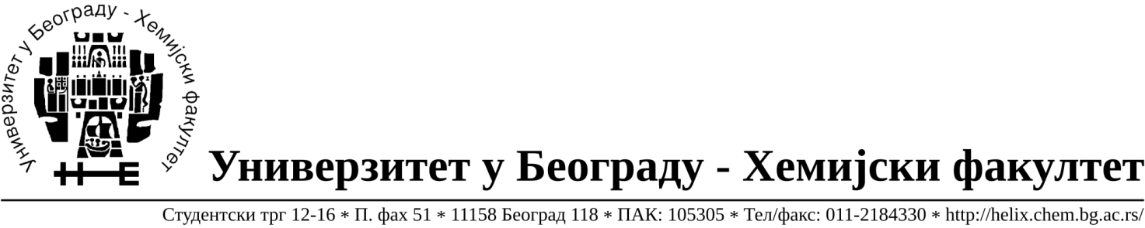
На основу члана 116. Закона о јавним набавкама („Службени гласник РС“, бр.68/15), Универзитет у Београду – Хемијски факултет објављује:

ОБАВЕШТЕЊЕ О ЗАКЉУЧЕНОМ УГОВОРУ

Назив, адреса и „Интернет“ страница наручиоца: Универзитет у Београду – Хемијски факултет, Београд, Студентски трг 12-16, www.chem.bg.ac.rs.

Врста наручиоца: просвета

Опис предмета набавке, назив и ознака из општег речника набавке: прибављање добара – канцеларијски материјал за Партију 1.- Разни канцеларијски материјал, за потребе Хемијског факултета Универзитета у Београду је, JНМВ број 8/18.
Ознака из општег речника набавке: Регистратори од хартије или картона, рачуноводствене књиге, фасцикле,обрасци и други штампани канцеларијски материјал- 22800000, Канцеларијски материјал – 30192000, Ситна канцеларијска опрема -30197000, Писма, коверте- 30199210

Критеријум за доделу Уговора; најнижа понуђена цена.

Број примљених понуда: 2

Датум доношења Одлуке о додели Уговора: 04.04.2018.

Датум закључења Уговора: 16.04.2018.

Уговорена вредност: 649.176,00 динара без ПДВ-а (779.011,20 динара са обрачунатим ПДВ-ом).

Највиша и најнижа понуђена цена: највиша - 649.176,00 динара без ПДВ-а (779.011,20 динара са обрачунатим ПДВ-ом); најнижа – 600.710,90
динара без ПДВ-а (720.853,08 динара са обрачунатим ПДВ-ом).
Највиша и најнижа понуђена цена код прихватљивих понуда: највиша - 649.176,00 динара без ПДВ-а (779.011,20 динара са обрачунатим ПДВ-ом)
најнижа - – 600.710,90 динара без ПДВ-а (720.853,08 динара са обрачунатим ПДВ-ом).
Основни подаци о добављачу: „Драле д.о.о. Личка 10, 11211 Београд, матични број 07917279, ПИБ 100217419.

Период важења Уговора: до 16.04. 2019.године.
На основу члана 116. Закона о јавним набавкама („Службени гласник РС“, бр.68/15), Универзитет у Београду – Хемијски факултет објављује:

ОБАВЕШТЕЊЕ О ЗАКЉУЧЕНОМ УГОВОРУ

Назив, адреса и „Интернет“ страница наручиоца: Универзитет у Београду – Хемијски факултет, Београд, Студентски трг 12-16, www.chem.bg.ac.rs.

Врста наручиоца: просвета

Опис предмета набавке, назив и ознака из општег речника набавке: прибављање добара – канцеларијски материјал за Партију 2.- Тонери за штампаче, за потребе Хемијског факултета Универзитета у Београду је, JНМВ број 8/18.
Ознака из општег речника набавке: Тонер за ласерске штампаче и телефакс машине- 30125110

Критеријум за доделу Уговора: најнижа понуђена цена.

Број примљених понуда: 3

Датум доношења Одлуке о додели Уговора: 04.04.2018.

Датум закључења Уговора: 16.04.2018.

Уговорена вредност: 612.300,00 динара без ПДВ-а (734.760,00 динара са обрачунатим ПДВ-ом)

Највиша и најнижа понуђена цена: највиша - 664.240,00 динара без ПДВ-а (797.088,00 динара са обрачунатим ПДВ-ом); најнижа - 612.300,00 динара без ПДВ-а (734.760,00 динара са обрачунатим ПДВ-ом)
Највиша и најнижа понуђена цена код прихватљивих понуда: највиша - - 664.240,00 динара без ПДВ-а (797.088,00 динара са обрачунатим ПДВ-ом); најнижа - 612.300,00 динара без ПДВ-а (734.760,00 динара са обрачунатим ПДВ-ом).

Основни подаци о добављачу: „UNL GROUP Д.О.О.Велемајстора Боре Костића 49, 11070 Нови Београд, матични број 20719117, ПИБ 106986080.
Период важења Уговора: до 16.04. 2019.године.

